**Oracle Developer VMs**

Downloadlink:

<http://www.oracle.com/technetwork/database/enterprise-edition/databaseappdev-vm-161299.html>

**Download Seite:**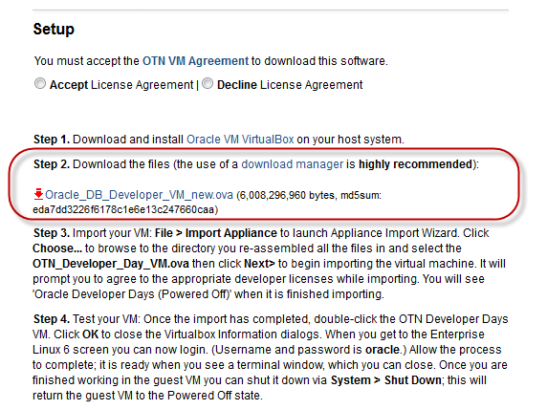

Für das Download ist eine Registrierung erforderlich.

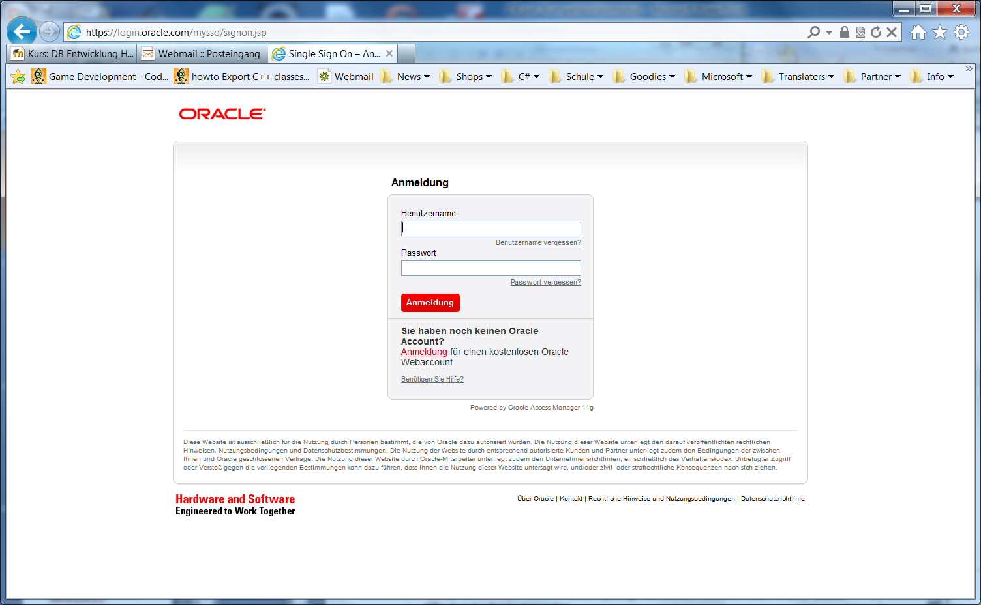

**Login Oracle VM-Maschine**

Login : oracle

Passwort : oracle

**SQL Developer Anwendung**



**Verbindung für SQL Developer einrichten**

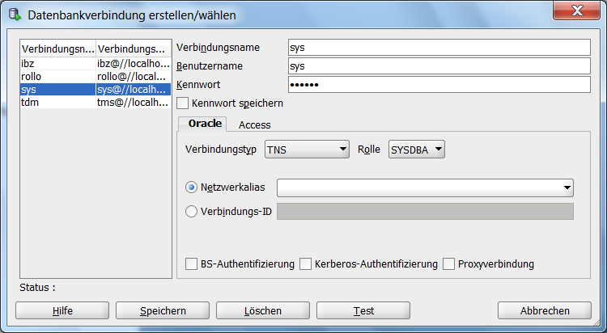

Kennwort : oracle  
Netzwerkalias : ORCL